WRC | RALLY DEL PARAGUAY
Itapúa, 28 al 31 de agosto 2025
*La fecha de los eventos puede variar, un día antes, un día después o hasta postergarse. Turar S.A. no es responsable por los cambios que pueda realizar la organización*

Encarnación, Paraguay

Servicios Incluidos:
Traslado In / Out aeropuerto Encarnación o Posadas en privado
04 noches de alojamiento con desayuno en hotel seleccionado (In 28/08 Out 01/09)
Traslados ida y vuelta en servicio compartido para los 03 días del evento
Combo Weekend Pass 29, 30 y 31 de agosto (Zona Preferencia)
Kit Rally (incluye pañuelo, kepis, botella de agua y bolso)
Asistencia al viajero Interassist INTER 60

HOTEL | BASE SINGLE | BASE DOBLE
Hotel Makos o similar | Usd 2196.- | Usd 1266.-
De la Costa Hotel & Departamentos o similar | Usd 2962.- | Usd 1671.-
Tarifas por persona en dólares según categoría de hotel seleccionada.
Se permite el acceso únicamente a mayores de edad.

Combo Weekend Pass 29, 30 y 31 de agosto 2025 (Zona Preferencia)
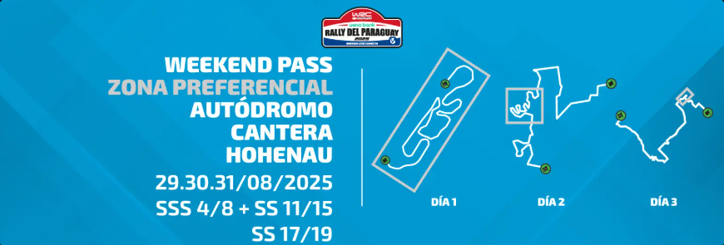

DIA 1 - Viernes 29
Dentro del Autódromo Alfredo Scheid en Capitán Miranda (a aproximadamente 17 km al noreste de Encarnación, accesible por la Ruta PY 06), con vista directa al tramo de la Super Special Stage.
Horario del evento: De 9:00 a 20:00 horas
Horarios de competencia SSS 4/8:
1ª Largada: 11:01 hs | Duración: 02:15 hs
2ª Largada: 16:41 hs | Duración: 02:15 hs
DIA 2 - Sábado 30
Cantera: Situada en la ciudad de Carmen del Paraná, en el departamento de Itapúa, a 5 kilómetros de la costanera de la ciudad y 30 kilómetros al norte de la ciudad de Encarnación, accesible por la Ruta PY01.
Horario del evento: De 8:00 a 19:00 horas
Horarios de competencia SS 11/15:
1ª Largada: 10:16 hs | Duración: 02:15 hs
2ª Largada: 16:46 hs | Duración: 02:15 hs
DIA 3 - Domingo 31
Hohenau, ubicado en el departamento de Itapúa, a 40 kilómetros al norte de la ciudad de Encarnación, accesible por la Ruta PY 06.
Horario del evento: De 8:00 a 17:00 horas

Horarios de competencia SS 17/19:
1ª Largada: 10:05hs | Duración: 02:15 hs
2ª Largada: 13:15 hs | Duración: 02:15 hs
El ticket incluye:
- Acceso a zona exclusiva del circuito con vistas seguras y cercanas a los tramos de competencia
- Pantalla gigante con streaming de la carrera.
- Área de comidas y bebidas con opciones seleccionadas para el público.
- Sanitarios habilitados durante todo el evento
- Presencia de personal de seguridad y logística para tu tranquilidad
- Servicio de limpieza constante en toda el área
- Ambiente seguro y controlado para disfrutar del espectáculo
- Activaciones de marcas dentro del predio
- Zona de sombra en algunos sectores (sujeto a disponibilidad)
- Acceso a tres tramos de carrera

Asunción, Paraguay
Servicios Incluidos:
Traslado In / Out aeropuerto Asunción en privado
04 noches de alojamiento con desayuno en hotel seleccionado (In 28/08 Out 01/09)
City tour con almuerzo y visita al Lago Ypacaraí el 28 de agosto
Traslado Ida y Vuelta al aeropuerto de Asunción el 29 y 30 de agosto
Vuelos chárter Asunción / Encarnación / Asunción el 29 y 30 de agosto
Traslados aeropuerto Encarnación / Rally Championship / aeropuerto Encarnación el 29 y 30 de agosto
Entradas sector Preferencial para el 29 y 30 de agosto
Kit Rally (incluye pañuelo, kepis, botella de agua y bolso)
Asistencia al viajero Interassist INTER 60

HOTEL | BASE SINGLE | BASE DOBLE
Hotel Palmaroga o similar | Usd 4930.- | Usd 3968.-
Dazzler by Wyndham o similar | Usd 5013.- | Usd 4013.-
Hotel The Hub o similar | Usd 5234.- | Usd 4120.-
Tarifas, MINIMO 04 PAX, por persona en dólares según categoría de hotel seleccionada.
Se permite el acceso únicamente a mayores de edad.

Combo 2-Day Pass-Autódromo 29 y 30 de agosto 2025

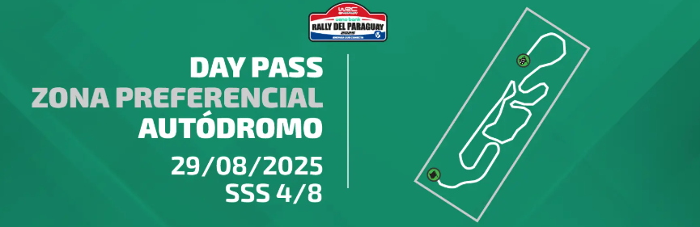
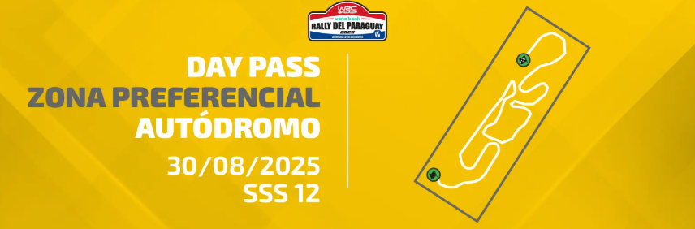

DIA 1 – Viernes 29
Apertura y cierre de portones: De 9:00 a 20:00 horas

Horarios de competencia SSS 4/8:
1ª Largada: 11:01 hs | Duración: 02:15 hs
2ª Largada: 16:41 hs | Duración: 02:15 hs

DÍA 2 – Sábado 30
Apertura y cierre de portones: De 9:00 a 15:00 horas

Horarios de competencia SSS 12:
Largada: 11:35 hs | Duración: 02:15 hs
El ticket incluye:
- Acceso a zona exclusiva del circuito con vistas seguras y cercanas a los tramos de competencia
- Pantalla gigante con streaming de la carrera
- Área de comidas y bebidas con opciones seleccionadas para el público
- Sanitarios habilitados durante todo el evento
- Presencia de personal de seguridad y logística para tu tranquilidad
- Servicio de limpieza constante en toda el área
- Ambiente seguro y controlado para disfrutar del espectáculo
- Activaciones de marcas dentro del predio
- Zona de sombra en algunos sectores (sujeto a disponibilidad)
- Acceso a dos tramos de carrera

ASISTENCIA INTERASSIST INTER 60

Coberturas y servicios
Cobertura global máxima USD 60.000
Asistencia médica en caso de enfermedad y/o accidente USD 60.000
Medicamentos USD 2.000
Asistencia médica en caso de preexistencia USD 3.000
Odontología de urgencia USD 500
Gastos de hotel por convalecencia USD 500
Días complementarios por internación 5 días
Traslado sanitario Incluido
Repatriación sanitaria Incluido
Repatriación funeraria Incluido
Traslado de familiar por hospitalización del beneficiario Tkt Aéreo/Alojamiento
Viaje de regreso por fallecimiento de un familiar Tkt Aéreo
Viaje de regreso por siniestro en domicilio del beneficiario Tkt Aéreo
Acompañamiento de menores Incluido
Localización en caso de pérdida de equipaje Incluido
Indemnización complementaria por pérdida de equipaje USD 1.200
Compensación por demora en la devolución del equipaje USD 400
Gastos de cancelación / interrupción con causa USD 1.000
Cancelación Premium USD 600
Gastos por vuelo demorado o cancelado (mínimo 6 horas) USD 200
Transferencia de fondos USD 4.000
Asistencia legal por accidente de tránsito USD 4.000
Transferencia de fondos para fianza legal USD 15.000
Asistencia en caso de extravío de documentación Incluido
Línea de consulta / información Incluido
Sustitución de ejecutivo Incluido
Rotura de equipaje USD 25
Cobertura Geográfica Mundial
Mínimo días por viaje 5 días

Condiciones de ventas
Tarifas sujetas a modificación y cambio sin previo aviso. Turar S.A. no se hace responsable por la suspensión y/o cambio de fecha del evento. Las reservas se confirman con el pago total de la mismas, siendo un paquete no reembolsable con el 100% de penalidad. Una reprogramación del evento por fuerza mayor de la organización no amerita reembolso del paquete.

Condiciones de Ticket:
Las entradas pueden ser abonos, entradas físicas, electrónicas o para descargar mediante una app en el celular (pass wallet, etc), con lo que se necesita que el cliente tenga celular con acceso a internet para poder enseñar la entrada descargada en el mismo. Turar S.A. está exento de cualquier responsabilidad si los clientes no tienen smartphone en el caso de que sean tickets para descargar en la app.

Si las entradas fuesen físicas, se coordina lugar y horario de entrega en destino con los pasajeros a su llegada, si las entradas fuesen electrónicas, con QR, aplicación u otro medio reenviable se les hará llegar a los pasajeros en tiempo y forma para que puedan asistir al show, evento, partido, etc. En ambos casos, tanto envíos como entregas, los plazos pueden ser hasta 24hs antes del show, evento, partido, etc.

En caso de ser entradas físicas, Turar S.A. será la empresa que designe fecha y lugar de entrega.
En el caso de ser entradas, el precio que aparece en la misma no es vinculante con el precio de venta, ya que se incluyen gastos de gestión, envío-entrega, impuestos. El cliente acepta y consiente dicha compra, y en conocimiento de lo anteriormente mencionado, acepta la no posibilidad de reclamación alguna, respecto del precio. En el precio que nosotros informamos, incluimos gastos de gestión, envío-entrega, impuestos.

Garantizamos las entradas por parejas, de 2 en 2, pueden ser juntas en la misma fila, o en la fila por delante o por detrás, pero juntos.

Deben informar al momento de solicitar una reserva: datos completos del pasajero, copia del pasaporte y teléfono de contacto.

Solicitar más Info: eventos@turar.com

